Урок фізичної культури з елементами основ здоров’я. 7 клас.

ЗАВДАННЯ:
- Ознайомити з технікою ведення м’яча.
- Повторити техніку вкидання м’яча з-за бокової лінії (із ауту).
- Сприяти розвитку спритності та координації рухів.
- Виховувати стійкий інтерес до занять футболом.

МІСЦЕ ПРОВЕДЕННЯ: Спортивний зал.

ІНВЕНТАР: Футбольні м’ячі, фішки, плакат, фломастери, картон.

ХІД УРОКУ

№ п/п | Зміст навчального матеріалу |  | Дозування для груп |  |  |  | Організаційно-методичні вказівки
№ п/п |  |  | Осн. | Підг. | Спец. |  | Організаційно-методичні вказівки
1 | 2 |  | 3 | 4 | 5 |  | 6
I Підготовча частина (15 хв.)

1 | Шикування в одну шеренгу, привітання. | 1 хв. |  | 1 хв. |  | 1 хв. | Звернути увагу на готовність.
2 | Інструктаж з безпеки життєдіяльності. | 20 с. |  | 20с. |  | 20с. | Методом інтерактивного опитування.
3 | Вимірювання ЧСС.  Опитування про стан самопочуття.  Вчитель: «Здоровий спосіб життя - це все в людській життєдіяльності, що сприяє формуванню, збереженню, зміцненню, і відновленню здоров'я і забезпечує людині успішний життєвий шлях».  Клас ділиться на 3 команди:  1 команда «Життєві навички, що сприяють фізичному здоров'ю».  2 команда «Життєві навички, що сприяють соціальному здоров’ю».  3 команда «Життєві навички, що сприяють духовному та психічному здоров’ю». | 15 с.  2 хв.  3 хв. |  | 15 с.  2 хв.  3 хв. |  | 15 с.  2 хв.  3 хв. | Методом інтерактивного опитування.
4 | Різновиди ходьби:  - Ходьба на носках, високо піднімаючи коліна  - Ходьба на п’ятах, руки за спину  - Ходьба на зовнішніх сторонах стоп. | По 10 м |  | По 10 м |  | По 10 м | Спину тримати прямо  Пальці піднімати якомога вище  Пальці стиснуті, трохи загрібаючи носками.
5 | Різновиди бігу:  - Повільний  - Приставним кроком правим (лівим) боком  - Спиною вперед | 50 м |  | 50 м |  | Кроком | Вдих через ніс, видих через рот.
6 | Вправи на відновлення дихання. | До 30 с. |  | До 30 с. |  | До 30 с.
7 | Перешикування в три шеренги.
8 | Загально-розвивальні вправи.  1. В. п. – основна стійка, руки вперед-угору:  - Піднятись на носки  - Опускаючись, руки в сторони вниз  2. В. п. – стійка нарізно:  - Руки на пояс. Поворот тулубом направо, плескання в долоні справа.  - В. п.  - Те саме в іншу сторону  3. В. п. – руки на пояс – присісти руки вперед.  4. В. п. – стійка ноги нарізно, руки на пояс.  - Нахили назад (вдих)  - В. п. (видих)  5. В. п. – руки в сторони  - Підняти праву ногу вперед, плескання в долоні під ногою  - В. п.  - Те саме лівою ногою  6. В. п. - руки на пояс  - Стрибки на обох ногах з поворотом на 90 градусів.  - Те саме з поворотом на 180 градусів | 5-6 хв.  4-6 р.  4-6 р.  10 р.  4-6 р.  6 р.  10 р.  10 р. |  | 5-6 хв.  4-6 р.  4-6 р.  6 р.  4-6 р.  6 р.  8 р.  8 р. |  | 5-6 хв.  4-6 р.  4-6 р.  4р.  4-6 р.  6 р.  Виконувати повороти | Вдих – видих, опускатися на всю ступню.  Спину тримати прямо.  Ноги в колінах не згинати.  Опор на ногу, спину тримати прямо.  Стрибати м’яко на ногах.
II Основна частина (27 хв.)

1 | Кожна команда вигадує ті навички, які на її думку є важливими. Капітани команд записують їх на плакаті під назвою своїх команд. | 3 хв. |  | 3 хв. |  | 3 хв.
2 | Вчитель: «Приклад для наслідування гордість України Катерина Серебрянська. Вона восьмиразова чемпіонка світу, дев'ятиразова чемпіонка Європи, абсолютна олімпійська чемпіонка з художньої гімнастики. Автор унікального комплексу вправ, спрямованих на гармонійний розвиток особистості - як на фізичному, так і на емоційному рівні.» | 1 хв. |  | 1 хв. |  | 1хв.
3 | Ведення м’яча внутрішньою частиною ступні:  - З обведенням фішок  - Те саме на швидкість  - Ведення м’яча «змійкою»  - Те саме на швидкість | 5 хв. |  | 5 хв.  Учні працюють з напівспущеними м’ячами |  | 5хв.  Виконувати імітац впр. Ходьбою із напівспущ. м’ячами | Відзначити найкращих.  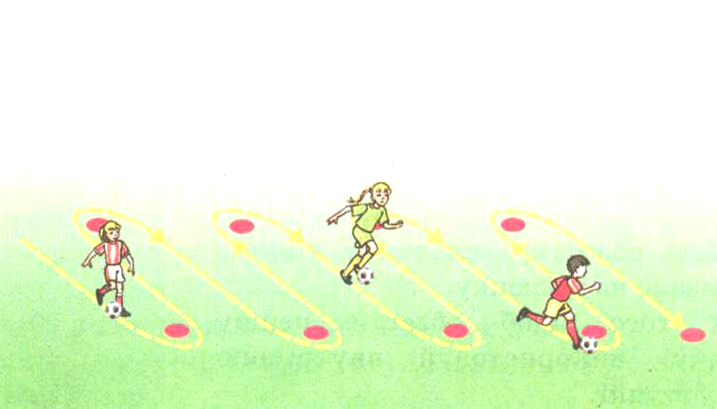
4 | Зустрічна естафета з веденням м’яча внутрішньою частиною ступні та зупинкою внутрішньою стороною стопи:  - пояснення правил  - проведення  - підведення підсумків  Опис: учні поділяються на однакові за кількістю команди та шикуються у колони.  Кожна колона (команда) поділяється навпіл та відступає на встановлену відстань. За сигналом перший гравець кожної команди веде м’яч до протилежної половини та передає його партнеру, той веде м’яч у протилежному напрямку і т. д., поки всі гравці не поміняються місцями.  Команди після короткої співбесіди презентують та записують свій девіз та свою составляючу здорового образу життя на плакаті. | 3 хв.  2 хв. |  | 3 хв. біжать коротші етапи  2 хв. |  | Вболівають за свої команди  2 хв. | 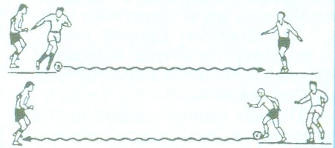
5 | Вчитель: «Прикладом для наслідування є Василь Вірастюк. У 2004 р. одержав перемогу на чемпіонаті світу «найсильніша людина світу». Він є найсильнішою людиною України. | 1 хв. |  | 1 хв. |  | 1 хв.
6  7 | Вкидання м’яча з-за голови:  - в парах  - техніка вкидання м’яча з-за бокової лінії з місця, партнеру із зупинкою м’яча внутрішнім боком стопи.  Вимірювання ЧСС. | 3 хв.  3 хв.  15 с. |  | 3 хв.  3 хв.  15 с. |  | 2 хв.  Виконують імітац  Впр.  15 с. | 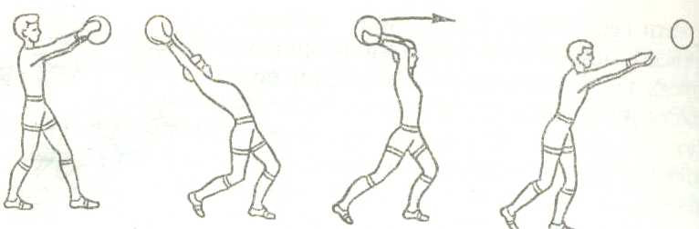  При вкиданні м’яча, обидві стопи повинні торкатися стопи.  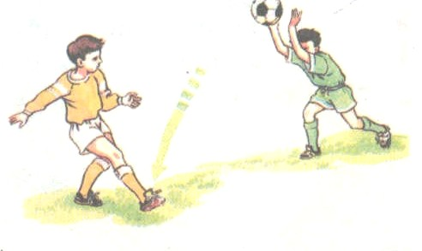  Максимально точно виконати кидок партнерові.
8 | Команди після короткої співбесіди моделюють своє успішне життя, користуючись списком цінностей ( див. додаток). Капітани разом записують на плакаті єдину модель для трьох команд. | 2 хв. |  | 2 хв. |  | 2 хв.
9 | Естафета «Вкидання м’яча»  В естафеті беруть участь всі учасники. На відстані 10, 12, 15 м від стартової лінії лежать обручі, що відповідають 1, 2 ,3 балам. Кожен учасник має спроби, які виконуються за всіма правилами вкидання м’яча з-за бокової лінії.  Вчитель: «М.М. Амосов – зразок для наслідування, гордість України, видатний хірург-кардіолог. Все життя пропагував здоровий образ життя. Розробив комплекс фізичних вправ «Режим обмежень та навантажень». | 3 хв.  1 хв. |  | 3 хв.  1 хв. |  | 3 хв.  1 хв. | Вкидання, виконане з порушенням правил, не зараховується. Перемагає команда, яка набере найбільше балів.
III Заключна частина ( 5 хв.)

1 | Шикування в одну шеренгу. Вправи на увагу.  Вчитель: «Леонардо да Вінчі писав: «Треба зрозуміти, хто така людина, що таке життя, що таке здоров’я та як рівновага, злагода стихій його підтримує, а їх розбрат їх руйнує та губить». | До 30 с.  2 хв. |  | 30 с.  2 хв. |  | 30 с.  2 хв. | За медичними групами.
2 | Підсумки. Оцінювання творчих робіт. | 1 хв. |  | 1 хв. |  | 1 хв.
3 | Вимірювання ЧСС. | 30 с. |  | 30 с. |  | 30 с.
4 | Домашнє завдання. | 30 с. |  | 30 с. |  | 30 с.
5 | Організований вихід із спортивної зали. | 20 с. |  | 20 с. |  | 20 с. | Подякувати за роботу на уроці.

Додаток
Цінності – цілі:

- Активність. Діяльне життя.
- Життєва мудрість (зрілість суджень і здоровий глузд, які досягнуті життєвим досвідом).
- Здоров’я (фізичне, соціальне та психічне).
- Цікава робота.
- Краса природи та мистецтво (сприйняття прекрасного в природі та мистецтві).
- Любов ближніх.
- Матеріально забезпечене життя (відсутність матеріальних труднощів).
- Наявність добрих та вірних друзів.
- Стабільна ситуація в країні, в суспільстві, збереження миру між народами (як вимога благополуччя кожного народу).
- Суспільне визнання (повага колективу, товаришів).
- Пізнання (можливість розширення своєї освіти, кругозору, спільної культури, інтелектуальний розвиток).
- Рівність (рівні можливості для кожного).
- Самостійність як незалежність в судженнях та оцінках.
- Свобода як незалежність у вчинках та діях.
- Щасливе життя в сім’ї.
- Творчість (можливість творчої діяльності).
- Впевненість у собі (свобода від внутрішніх протиріч).
- Задоволення (життя, сповнене задоволень, розваг, приємного проводження вільного часу).

Цінності – засоби:

- Акуратність (охайність, вміння тримати свої речі у порядку, порядок у справах).
- Вихованість (хороші манери, ввічливість).
- Високі запити.
- Життєрадісність (почуття гумору).
- Старанність (дисциплінованість).
- Незалежність (здатність діяти самостійно, рішуче).
- Непримиренність до своїх недоліків та недоліків інших.
- Освіченість (широта знань, висока загальна культура).
- Відповідальність (почуття обов’язку, вміння тримати слово).
- Раціоналізм (вміння розсудливо та логічно мислити, приймати обдумані, раціональні рішення).
- Самоконтроль (стриманість, самодисципліна).
- Сміливість у відстоюванні своєї думки, своїх поглядів).
- Тверда воля (вміння стояти на своєму, не відступати перед труднощами).
- Терпимість до поглядів та думок інших (вміння прощати іншим їх помилки).
- Широта поглядів (вміння зрозуміти чужу точку зору, поважати інші смаки, звичаї, звички).
- Чесність (правдивість, щирість).
- Ефективність у справах (працелюбство, продуктивність в роботі).
- Чуйність (дбайливість).

